**Запуск лабы на гелиосе**

*#spring.datasource.url=jdbc:postgresql://pg:5432/studs  
#spring.datasource.username=s265101  
#spring.datasource.password=\*\*\**

* В проекте с ангуляром запустить npm run-script build
* Собранный фронт лежит в директории dist, оттуда надо его перекинуть в директорию resources/static на бэке
* после чего на бэке надо запустить mvnw clean package
* собранный jar должен лежать в target (по-моему)
* Запустить как обычный jar архив на гелиосе:

Java18 -jar lab4.jar

**Запуск лабы на локалке**

* В проекте с ангуляром запустить npm run-script start
* Если используем бд с гелиоса то пробросить порт в cmd

ssh -L 5433:pg:5432 s265101@helios.cs.ifmo.ru -p 2222

* после чего на бэке надо запустить mvnw.cmd spring-boot:run

Чтобы заработали MBeans нужно запустить бэк с параметрами VM

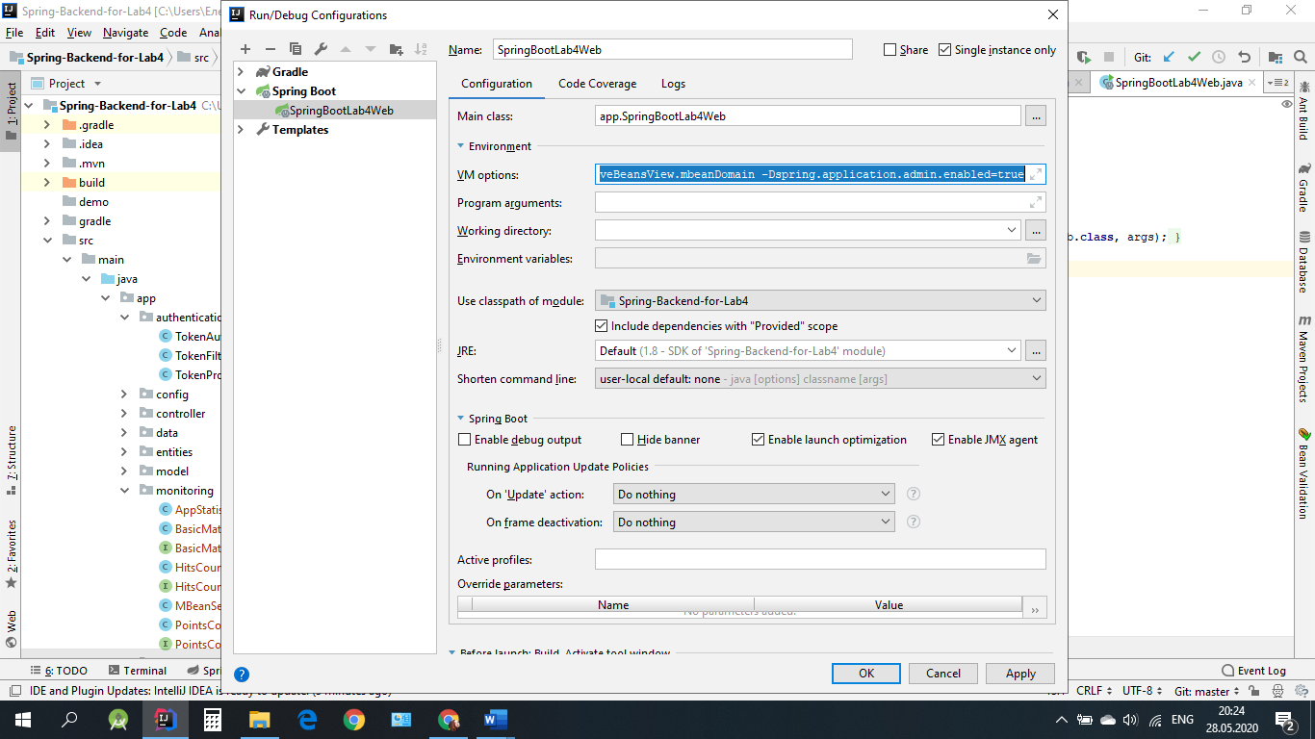

-Dspring.jmx.enabled=true